Prezydent Miasta Leszna ogłasza I przetarg ustny nieograniczony na sprzedaż nieruchomości gruntowych niezabudowanych

Lokalizacja: Leszno, ul. Henrykowska (przy dawnej Żwirowni w Zaborowie).

Oznaczenie ewidencyjne nieruchomości, ceny wywoławcze netto i kwoty wadium:

Nieruchomości zapisane w KW nr PO1L/00038784/4, PO1L/00034319/6, PO1L/00024700/1 na arkuszu mapy nr 71, stanowiące działki ewidencyjne numer:

L.p | Oznaczenie ewidencyjne - działki numer | Powierzchnia  łączna (w m²) | Cena wywoławcza netto (w zł) | Wadium  (w zł)
1 | 8/4, 2/4, 9/1, 1/5 | 9 562 | 1 542 000,00 | 300 000,00
2 | 8/2, 2/5, 9/3 | 8 566 | 1 382 000,00 | 270 000,00

Postąpienie nie może wynosić mniej niż 1% ceny wywoławczej, z zaokrągleniem w górę do pełnych dziesiątek złotych. Do ceny osiągniętej w przetargu doliczony będzie podatek VAT w wysokości 23%. Cena za nieruchomości wraz z podatkiem VAT podlega zapłacie przed zawarciem umowy notarialnej.
- Opis nieruchomości: nieruchomości gruntowe niezabudowane o kształcie nieregularnym, usytuowane na terenie byłego toru motokrosowego, teren pofałdowany, pagórkowaty. Na powierzchni nieruchomości oraz w gruncie (pagórkach) występują gruzy zmieszane z ziemią, porośnięta miejscowo trawą oraz pojedynczymi drzewami / krzewami.
Przed przystąpieniem do przetargu należy zapoznać się z opinią geotechniczną z wierceń badawczych, określającą warunki gruntowo-wodne oraz parametry geotechniczne nieruchomości, stanowiącą załącznik do regulaminu przetargu.
Obciążenia i zobowiązania dotyczące nieruchomości: teren nieruchomości wymaga uporządkowania i rekultywacji własnym kosztem i staraniem przez nabywcę nieruchomości. Na nieruchomości w części przy granicy z ulicami Henrykowską i Złotniczą:
- na działce nr 9/1 posadowiona jest napowietrzna stacja transformatorowa SN/nn 15/0,4kV a ponadto przez działkę przebiegają linie napowietrzne średniego i niskiego napięcia oraz kablowa linia niskiego napięcia. Przez działkę nr 1/4 przebiega linia napowietrzna średniego napięcia natomiast przez działki nr 2/4 i 8/4 przebiega linia napowietrzna niskiego napięcia, stanowiące własność ENEA Operator Sp. z o.o., która poinformowała, że w przyszłości planuje wymianę istniejącej słupowej stacji transformatorowej usytuowanej na działce nr 9/1 na stację kablową,
- na działce nr 8/4 usytuowany jest rurociąg tłoczny kanalizacji sanitarnej Ø225 mm, stanowiący własność Miejskiego Przedsiębiorstwa Wodociągów i Kanalizacji Sp.z o.o.
Lokalizację ww. sieci przedstawiono w załączniku do regulaminu przetargu. Nabywca nieruchomości zobowiązany będzie do ustanowienia nieodpłatnej służebności przesyłu na rzecz właścicieli sieci.
Usunięcie drzew / krzewów z terenu nieruchomości jest możliwe na warunkach określonych w Ustawie o ochronie przyrody.
- Przeznaczenie nieruchomości i sposób jej zagospodarowania: zgodnie z Uchwałą Nr XLIII/454/2002 Rady Miejskiej Leszna z dnia 25.04.2002r. w sprawie ustalenia zmiany planu ogólnego zagospodarowania przestrzennego miasta Leszna i zmiany planu szczegółowego zagospodarowania przestrzennego Leszno - Zaborowo w rejonie ulic Złotniczej, Chopina i Henrykowskiej, nieruchomości położone są w jednostkach: C7US/UT/MZ/UG/UH - tereny usług sportu i rekreacji, usług mieszkalnictwa zbiorowego, usług handlu i gastronomii oraz C20KS - tereny parkingów powierzchniowych.
Zgodnie z Uchwałą Nr VII/92/2019 Rady Miejskiej Leszna z dnia 21.03.2019r. przystąpiono do zmiany miejscowego planu zagospodarowania przestrzennego. W projekcie zmiany, nieruchomość stanowi teren zabudowy usługowej.
- Termin zagospodarowania nieruchomości: zakończenie zabudowy, za którą uważa się wybudowanie budynku w stanie surowym zamkniętym, winno nastąpić w ciągu 4 lat. W przypadku braku zabudowy Prezydent Miasta Leszna zastrzega sobie prawo odkupu nieruchomości w ciągu 5 lat od dnia zawarcia aktu notarialnego.
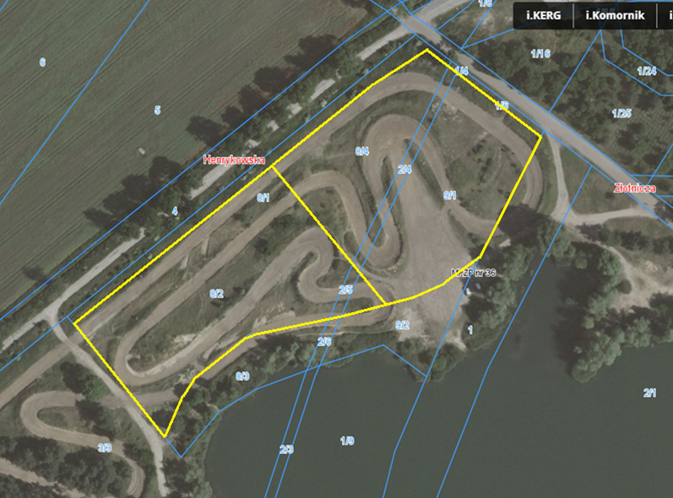
- Termin i miejsce przetargu: 30 czerwca 2020 r., godz. 12:00 w siedzibie Urzędu Miasta Leszna, ul.Kazimierza Karasia 15 w sali konferencyjnej na parterze.

Termin wniesienia wadium: wadium wymagalne na koncie Urzędu Miasta Leszna nr: 37 1020 3088 0000 8302 0005 7703 PKO BP S.A. I O/Leszno do dnia 26 czerwca 2020 r.
- Skutki uchylenia się od zawarcia umowy: w przypadku gdy osoba ustalona jako nabywca nieruchomości nie przystąpi bez usprawiedliwienia do zawarcia umowy notarialnej w oznaczonym miejscu i terminie podanym w zawiadomieniu, organizator przetargu może odstąpić od zawarcia umowy notarialnej, a wpłacone wadium nie podlega zwrotowi.
- Warunki dodatkowe: uczestnicy przetargu winni posiadać dowód osobisty, dowód wpłaty wadium a prowadzący działalność gospodarczą wydruk z ewidencji działalności gospodarczej lub odpis z KRS, NIP i zgodę organów statutowych na nabycie nieruchomości. Cudzoziemiec w rozumieniu ustawy z dnia 24 marca 1920 r. o nabywaniu nieruchomości przez cudzoziemców (Dz.U.2017.2278), winien przedłożyć zezwolenie, jeżeli uzyskanie zezwolenia wynika z przepisów cytowanej wyżej ustawy.

Prezydent Miasta Leszna zastrzega sobie prawo odwołania przetargu.
Z regulaminem przetargu można zapoznać się w Wydziale Gospodarki Nieruchomościami Urzędu Miasta Leszna, Al. Jana Pawła II 21, pok. nr 16, telefon 65/ 529-82-13.

Strona internetowa: bip.leszno.pl (dział: Przetargi na nieruchomości)

